《一元一次方程》全章复习与巩固（提高）知识讲解
【典型例题】
类型一、一元一次方程的相关概念
1．已知方程(3m-4)x²-(5-3m)x-4m＝-2m是关于x的一元一次方程，求m和x的值．
【思路点拨】若一个整式方程经过化简变形后，只含有一个未知数，并且未知数的次数都是1，系数不为0，则这个方程是一元一次方程．
【答案与解析】
解：因为方程(3m-4)x²-(5-3m)x-4m＝-2m是关于x的一元一次方程，
所以3m-4＝0且5-3m≠0．
由3m-4＝0解得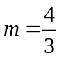，又能使5-3m≠0，所以m的值是．
将代入原方程，则原方程变为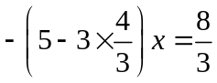，解得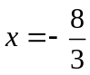．
所以，．
【总结升华】解答这类问题，一定要严格按照一元一次方程的定义．方程(3m-4)x²-(5-3m)x-4m＝-2m²是关于x的一元一次方程，就是说x的二次项系数3m-4＝0，而x的一次项系数5-3m≠0，m的值必须同时符合这两个条件．
举一反三：
【变式】下面方程变形中，错在哪里：
(1)方程2x=2y两边都减去x+y，得2x-(x+y)=2y-(x+y), 即x-y=-(x-y).
方程 x-y=-(x-y)两边都除以x-y, 得1=-1.
（2）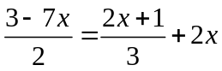，去分母，得3(3-7x)=2(2x+1)+2x，去括号得：9-21x=4x+2+2x.
【答案】（1）答：错在第二步，方程两边都除以x-y.
（2）答：错在第一步，去分母时2x项没乘以公分母6.
2. 如果5(x+2)＝2a+3与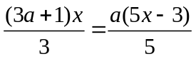的解相同，那么a的值是________．
【答案】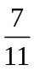
【解析】 由5(x+2)＝2a+3，解得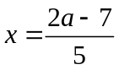．
由，解得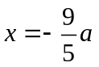．
所以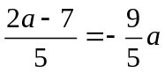，解得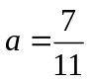．
【总结升华】因为两方程的解相同，可把a看做已知数，分别求出它们的解，令其相等，转化为求关于a的一元一次方程．
举一反三：
【变式】（2015•温州模拟）已知3x=4y，则= ．
【答案】．
解：根据等式性质2，等式3x=4y两边同时除以3y，得： = ．
类型二、一元一次方程的解法
3．（2016春•淅川县期中）解方程﹣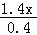=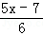．
【思路点拨】方程整理后，去分母，去括号，移项合并，把x系数化为1，即可求出解．
【答案与解析】
解：原方程可化为6x﹣=，两边同乘以6得36x﹣21x=5x﹣7，解得：x=﹣0.7．
【总结升华】此题考查了解一元一次方程，注意第一步用到的是分数的基本性质：分子和分母扩大相同的倍数，分数的值不变.

举一反三：
【变式1】解方程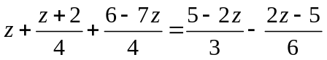
【答案】
解：把方程两边含有分母的项化整为零，得
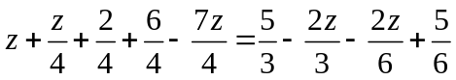．
移项，合并同类项得：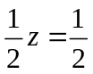，系数化为1得：z＝1．
【变式2】解方程： 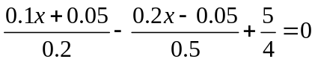.
【答案】
解：把方程可化为：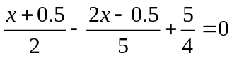，再去分母得：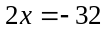 ，解得：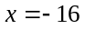
4．解方程3{2x-1-[3(2x-1)+3]}＝5．
【答案与解析】
解：把2x-1看做一个整体．去括号，得：3(2x-1)-9(2x-1)-9＝5．
合并同类项，得-6(2x-1)＝14． 系数化为1得：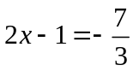，解得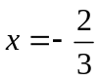．
【总结升华】把题目中的2x-1看作一个整体，从而简化了计算过程．本题也可以考虑换元法：设2x-1＝a，则原方程化为3[a-(3a+3)]＝5．
类型三、特殊的一元一次方程的解法
1．解含字母系数的方程
5.解关于的方程：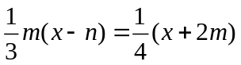
【思路点拨】这个方程化为标准形式后，未知数x的系数和常数都是以字母形式出现的，所以方程的解的情况与x的系数和常数的取值都有关系．
【答案与解析】
解：原方程可化为：
当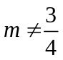时，原方程有唯一解：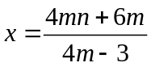；
当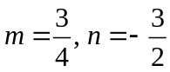时，原方程无数个解；
当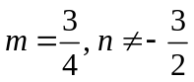时，原方程无解；
【总结升华】解含字母系数的方程时，一般化为最简形式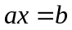，再分类讨论进行求解，注意最后的解不能合并，只能分情况说明．
2．解含绝对值的方程
6. 解方程|x-2|＝3．
【答案与解析】
解：当x-2≥0时，原方程可化为x-2＝3，得x＝5．
当x-2＜0时，原方程可化为-(x-2)＝3，得 x＝-1．
所以x＝5和x＝-1都是方程|x-2|＝3的解．
【总结升华】如图所示，可以看出点-1与5到点2的距离均为3，所以|x-2|＝3的意义为在数轴上到点2的距离等于3的点对应的数，即方程|x-2|＝3的解为x＝-1和x＝5．
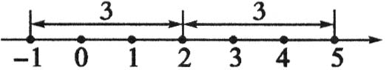
举一反三：
【变式1】若关于的方程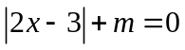无解，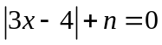只有一个解，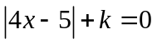有两个解，
则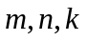的大小关系为： ( )
A. 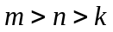 B.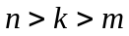 C.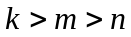 D.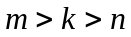

【答案】A
【变式2】若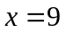是方程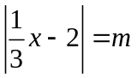的解，则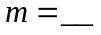；又若当时，则方程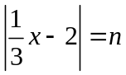的解是 ．
【答案】1； 9或3．
类型四、一元一次方程的应用
7．李伟从家里骑摩托车到火车站，如果每小时行30千米，那么比火车开车时间早到15分钟；若每小时行18千米，则比火车开车时间迟到15分钟，现在李伟打算在火车开车前10分钟到达火车站，求李伟此时骑摩托车的速度应是多少?

【思路点拨】本题中的两个不变量为：火车开出的时间和李伟从家到火车站的路程不变．
【答案与解析】
解：设李伟从家到火车站的路程为y千米，则有：
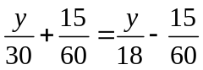，解得：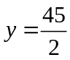
由此得到李伟从家出发到火车站正点开车的时间为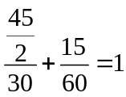(小时)．
李伟打算在火车开车前10分钟到达火车站时，设李伟骑摩托车的速度为x千米/时, 则有：
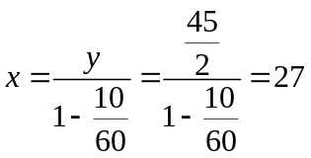(千米/时)
答：李伟此时骑摩托车的速度应是27千米/时．
【总结升华】在解决问题时，当发现某种方法不能解决问题时，应该及时变换思维角度，如本题直接设未知数较难时，应迅速变换思维的角度，合理地设置间接未知数以寻求新的解决问题的途径和方法．
8.（2015春•万州区校级月考）一项工程，甲单独做要10天完成，乙单独做要15天完成，两人合做4天后，剩下的部分由乙单独做，还需要几天完成？
【答案与解析】
解：设乙还需x天完成，由题意得：4×（+）+=1，解得x=5．
答：乙还需5天完成．
【总结升华】本题考查了一元一次方程的应用，解决问题的关键是找到所求的量的等量关系．当题中没有一些必须的量时，为了简便，可设其为1．
举一反三：
【变式】某商品进价2000元，标价4000元，商店要求以利润率不低于20%的售价打折出售，售货员最低可以打几折出售此商品？
【答案】
解：设售货员可以打折出售此商品，得：
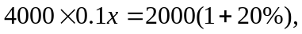，解得：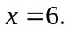
答：售货员最低可以打六折出售此商品．

